ΑΝΑΚΟΙΝΩΣΗ ΤΥΠΟΥ
Η αλληλεγγύη στηρίζει τον εκσυγχρονισμό και τάσσεται εναντίον της ιδιωτικοποίησης της ΑΤΗΚ
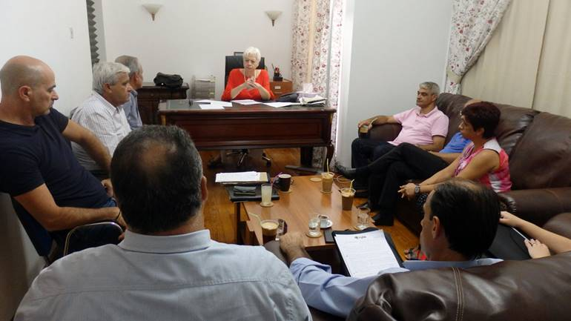

Η Πρόεδρος του Κινήματος Αλληλεγγύη, Ελένη Θεοχάρους, είχε σήμερα συνάντηση στα Κεντρικά Γραφεία της Αλληλεγγύης στη Λευκωσία με τις συνδικαλιστικές οργανώσεις των εργαζομένων της Αρχής Τηλεπικοινωνιών Κύπρου, τις ΕΠΟΕΤ-ΟΗΟ-ΣΕΚ, ΠΑΣΕ- ΑΤΗΚ, ΑΣΕΤ-CYTA, ΣΗΔΗΚΕΚ-ΠΕΟ-CYTA κατά την οποία συζήτησαν τα προβλήματα που αντιμετωπίζει ο οργανισμός.
Μετά το πέρας της συνάντησης, η κυρία Θεοχάρους είπε: «Έχω εκφράσει τη θέση ότι εμείς είμαστε εναντίον της ιδιωτικοποίησης της ΑΤΗΚ και είμαστε υπέρ του εκσυγχρονισμού της εταιρείας και της μετατροπής της σε ένα μηχανισμό που να δουλεύει προς όφελος του Κυπριακού λαού, του κυπριακού κράτους, να διασφαλίζει την ασφάλεια των τηλεπικοινωνιών στη Κυπριακή Δημοκρατία και να προστατεύει τους εργαζόμενους σε αυτή χωρίς να παραβλάπτεται ο υγιείς ανταγωνισμός».
«Έχω εντυπωσιαστεί», τόνισε η Πρόεδρος της Αλληλεγγύης, «από την εταιρική κοινωνική ευθύνη την οποία επιδεικνύει η Αρχή Τηλεπικοινωνιών Κύπρου, και θα ήθελα αυτό να αποτελέσει ένα παράδειγμα για όλες τις μεγάλες εταιρείες του τόπου».
Ο Εκπρόσωπος των συνδικαλιστικών οργανώσεων της ΑΤΗΚ ευχαρίστησε την κα. Θεοχάρους για την στήριξη «την οποία δίδει στη προσπάθεια που κάνουμε για να διατηρήσουμε τον οργανισμό μας ένα οργανισμό Δημοσίου Δικαίου, μέσα από μια διαδικασία εκσυγχρονισμού».
Καταλήγοντας, η κυρία Θεοχάρους δήλωσε ότι «περισσότερα θα ανακοινώσουμε, μετά από νέα συνάντηση που έχουμε προγραμματίσει με τις συνδικαλιστικές οργανώσεις της ΑΤΗΚ, στην παρουσία και των Βουλευτών του Κινήματος, για να οριστικοποιηθεί και η τελική μας θέση όταν θα τεθεί το θέμα στη Βουλή».

